Módulo 12 – TypeScript – backend

O objetivo desse arquivo é esquematizar o passo a passo feito pelo professor Alan, durante a aula 06, mostrando um exemplo de backend com typescript. Uma página simples que retorna apenas uma mensagem quando tentamos fazer uma requisição GET.

Com o terminal aberto na raiz do projeto, o primeiro passo é iniciar o projeto com “npm init -y”:
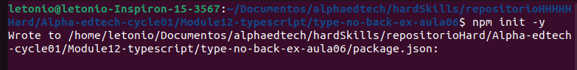
Em seguida, usa-se o comando “tsc --init” para criar o arquivo de configuração tsconfig.json.

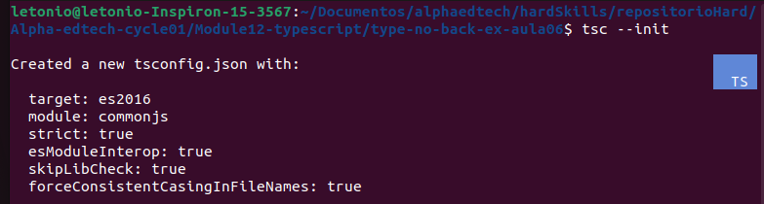
Posteriormente, faremos algumas mudanças nesse arquivo de configuração.
Sempre que a gente instalar algo do backend, por exemplo, o express, devemos instalar o types relacionados aquele módulo.
Para instalar o express, temos que usar o comando “npm install express”:

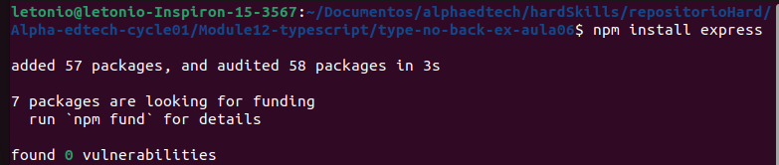
A próxima etapa é instalar o typescript e o @types/express. Assim o programa vai entender que deve usar os tipos relacionados ao módulo express, ambos como dependência de desenvolvimento, não faz parte da produção, apenas desenvolvimento: “npm i --save-dev typescript @types/express”
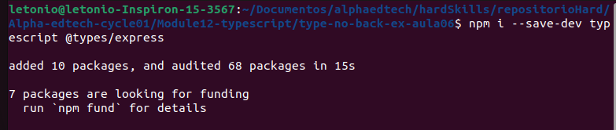
Vamos instalar o package relacionada com o cors e, da mesma forma como no express, precisa ser adicionado o tipo dela, ou seja instalar como dependência de desenvolvimento o @types/cors:
Os dois comandos são, respectivamente:
npm install --save cors
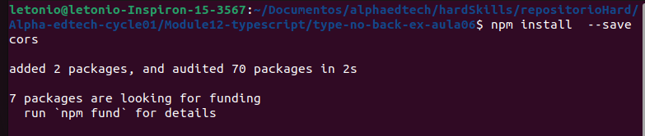
npm install --save-dev @types/cors

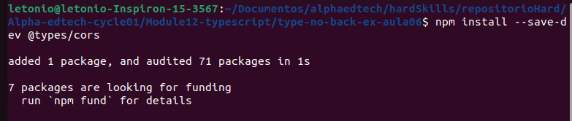
Esse cors será inserido como um middleware da classe criada dentro de app.ts!

A próxima etapa é criar um diretório “src” com dois arquivos dentro: “app.ts” e “server.ts”:

A próxima etapa é modificar algumas informações do arquivo tsconfig.json.
Mudamos para “target”:“es6”, adicionou o “rootDir”:“./src”, adicionou o “outDir”:“./dist”

Dentro de app.ts será criada uma classe conforme o conteúdo exibido a seguir:
import express from "express";
import cors from "cors";

export default class App {
server: express.Application;

constructor() {
this.server = express();
this.middleware();
}
private middleware() {
this.server.use(cors());
}
}

Enquanto isso, no arquivo “server.ts”, importa-se essa classe para ser utilizada:
import App from "./app";
import { Request, Response } from "express";
const app = new App();

app.server.get("/", (req: Request, res: Response) => {
res.status(200).send("Hello, Hopper!");
});

app.server.listen("8000", () => console.log("Server run!"));

Uma observação importante é que foi necessário importar os tipos de Request e Response do express, para não acabar dando erro no programa, ele interpretando que você está querendo o request response tipos do FETCH API, então acabei importando.

Vamos compilar os arquivos ts em js, usando “npx tsc”
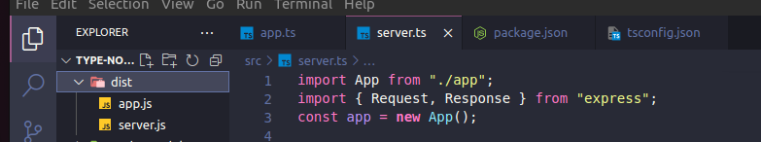
Nota-se que um diretório “dist” foi criado e dentro dele estão os correspondentes app.js.

Para usar o node, devemos usar o arquivo de servidor “server.js”, portanto, o comado é:
“node dist/server.js”

Acessando a porta localhost:8000 temos a mensagem sendo exibida na tela:


Ou seja, funcionou corretamente!!

